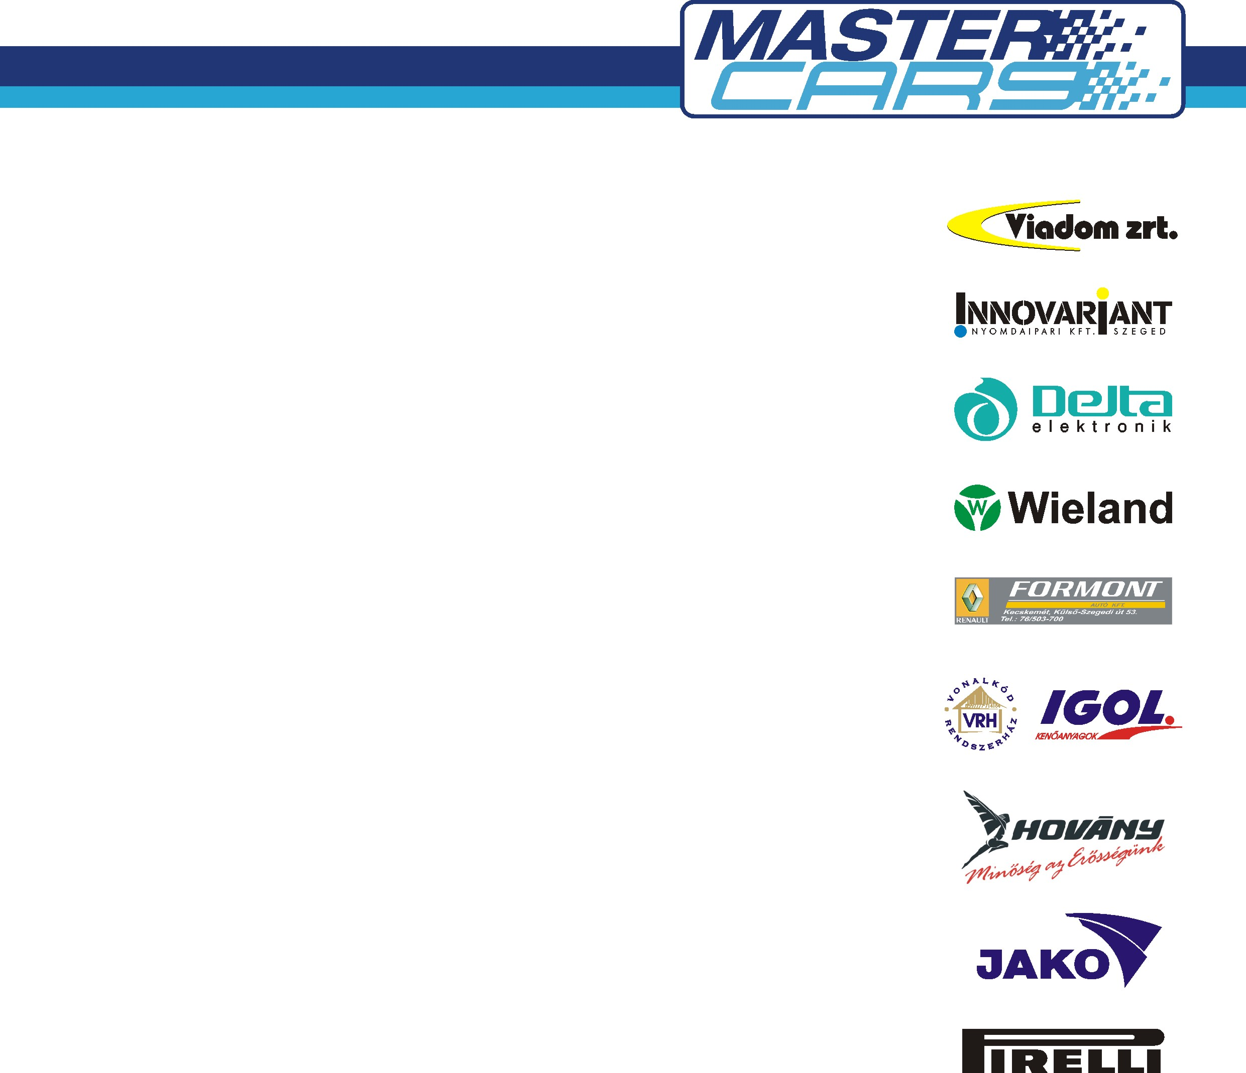
TISZTELT HÖLGYEM / URAM!

A MASTER CARS HUNGARIAN RACING TEAM SZERETETTEL MEGHÍVJA ÖNT CSAPATUNK

KÖZÖNSÉGTALÁLKOZÓJÁRA

IDŐPONT:

2007. május 25. péntek 13:30h-tól

HELYSZÍN :

A DUNA RALLYE PROLÓGJA ELŐTT
DUNAÚJVÁROS
VASMŰ ÚT – DÓZSA GYÖRGY TÉR
CORNER KÁVÉZÓ TERASZA

Vendégeink találkozhatnak és beszélgethetnek a MASTER CARS HUNGARIAN RACING TEAM
Versenyzőivel, megtekinthetik a csapat versenyautóit
Vállalkozó szellemű vendégeink egy kvízjátékban MASTER CARS ajándékcsomagokat és kisebb ajándékokat nyerhetnek

Megjelenésére feltétlenül számítunk!

Üdvözlettel:

A Master Cars csapat

Kérjük, hogy a részvételi szándékát feltétlenül szíveskedjen előre jelezni a
mastercars@freemail.hu , media@mastercars.hu email-en vagy a 06-20-458-58-31, 06-20-224-33-63-as telefonszámokon!

